# 捕鱼技能说明

## 锁定

只有获得游戏中掉落的卡片后才能使用，卡片数量在退出游戏后也会累计。

技能在使用后，技能图标上出现环绕光效，表示技能正在使用中，图标中有逆时针半透明遮罩表示技能cd。



图标右下角数字标志表示持有卡片数量，数量为0时，图标置灰。

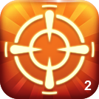

点击使用锁定后，出现一个锁定标识在鱼身上并顺时针转动。刚刚使用技能时出现一个较大的标识，然后快速缩小到被锁定的鱼身上。

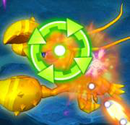

正在使用锁定技能的炮台周围被绿色光环绕。

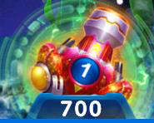

锁定技能持续和冷却时间可配置。

## 冰冻

只有获得游戏中掉落的卡片后才能使用，卡片数量在退出游戏后也会累计。

技能在使用后，技能图标上出现环绕光效，表示技能正在使用中，图标中有逆时针半透明遮罩表示技能cd。

使用冰冻后，全屏出现冰冻效果。鱼身上有冰块出现。使用冰冻的炮台前方显示文字“冰冻”。

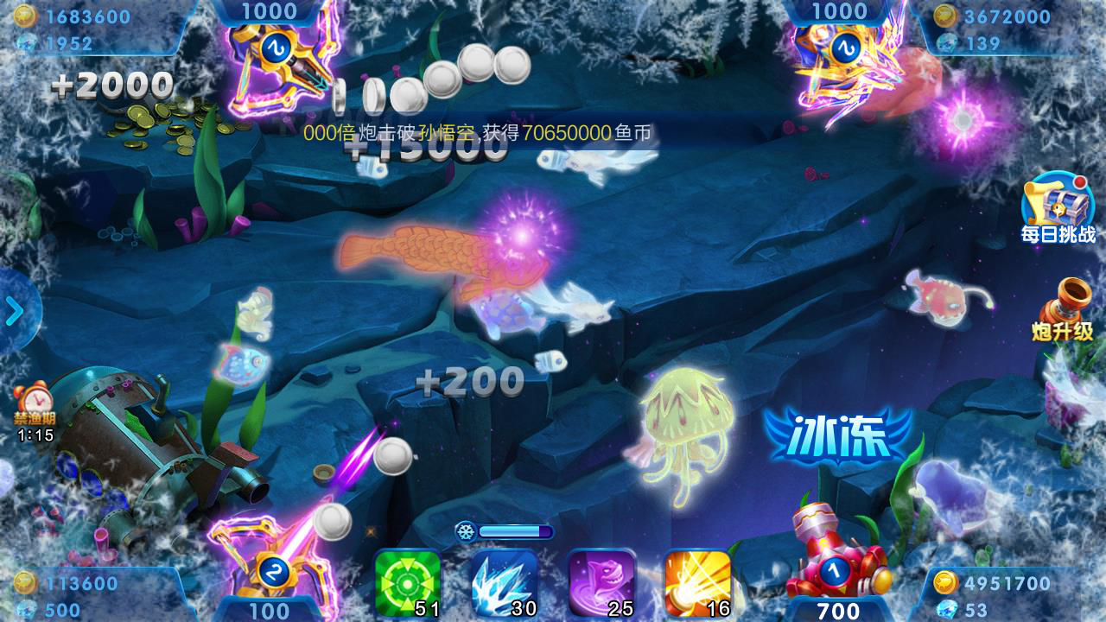

## 核弹

技能图标由四块拼图组成。未获得拼图的部分较暗，获得掉落的拼图后变亮。拼图按从上到下、从左到右的顺序收集。

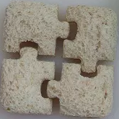

掉落拼图时，会显示一块拼图飞到技能图标处，然后一块拼图亮起。

拼图收集满后，可以使用核弹技能，同时图标闪光表示可以使用。

点击后，屏幕上出现提示信息，文字内容位置固定，手指会从文字上方开始，每隔0.5s移动一次。

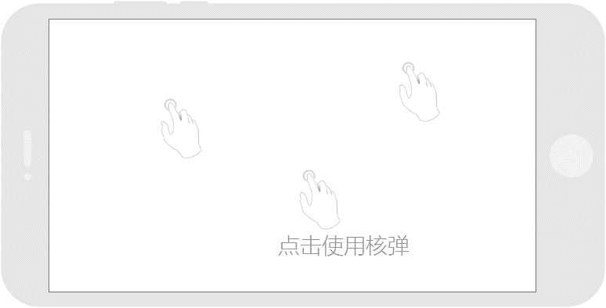

点击后核弹在点击位置爆炸。

* 规则：拼图共分为四块，只有在收集到前一块拼图时，才可能收集到下一块拼图。在捕获鱼时，有概率获得一块拼图。

收集到四块拼图时的炮台等级需要分别记录，收集齐拼图后可以切换炮台。

使用核弹技能时，核弹的实际威力=收集到四块拼图时的炮台等级之和÷4÷使用核弹技能时的炮台等级×核弹基础威力。

核弹的倍数与当前炮台倍数相同。